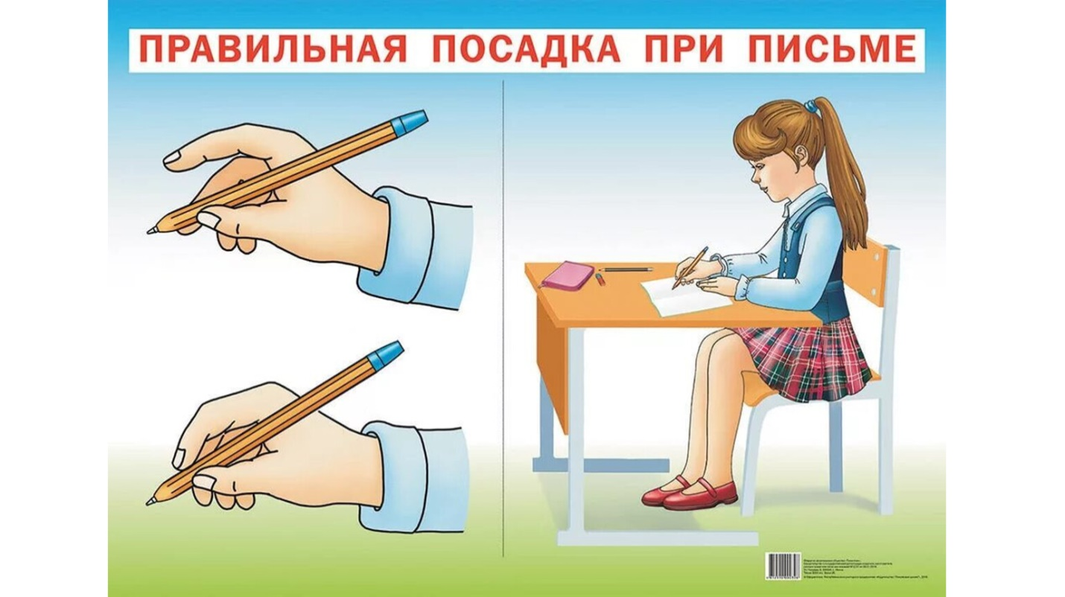

Для детей особенно важно соблюдать правильную осанку и посадку при письме, поскольку детский организм активно развивается, и неправильная посадка может привести к проблемам со спиной, зрением и общим самочувствием. Вот ключевые моменты правильной посадки ребёнка при письме:
Основные правила
1. Стул:
- Ребёнок должен сидеть на стуле с прямой спинкой.
- Ступни обеих ног плотно стоят на полу, бедра параллельны поверхности сиденья.
- Угол коленей — примерно 90°.
2. Расположение тела:
- Спина прямая, немного отклонённая назад от края стола.
- Шея и голова находятся над листом бумаги, взгляд направленный вниз.
- Туловище располагается перпендикулярно столу, расстояние от груди до стола примерно равно ширине детской ладошки.
3. Плечи и локти:
- Оба плеча симметричны относительно друг друга, шея расслаблена.
- Локоть рабочей руки находится на уровне стола, рука движется свободно.

4. Поддерживающая рука:
- Вторая рука поддерживает бумагу, предотвращая её смещение.
5. Держание ручки:
- Карандаш или ручка удерживаются тремя пальцами («щепоточка») — большим, указательным и средним пальцем, остальные пальцы аккуратно прижаты.
- Расстояние от кончика карандаша до пальцев — около 1–1,5 см.
6. Освещённость рабочего места:
- Свет падает слева сверху (для правшей), справа сверху (для левшей).
7. Высота стола и стула:
- Подберите мебель, соответствующую росту ребёнка. Удобство посадки проверяется следующим образом: бедро и голень образуют угол примерно 90°, спина касается спинки стула, стопы уверенно касаются пола.
8. Перерывы:
- Важно регулярно устраивать перерывы каждые 20–30 минут занятий письмом, давая возможность ребёнку размяться и отдохнуть глазам.
Следуя этим рекомендациям, ребёнок сможет избежать неприятных последствий неправильного положения тела и комфортно заниматься письменными упражнениями.

